سوابق بازنگری مدرک
ویرایش | تاریخ | شرح تغییرات | تصویب‌کننده
۰۰ | اردیبهشت ۱۴۰۵ | صدور اولیه | مدیرعامل

۱- نمودار سازمانی
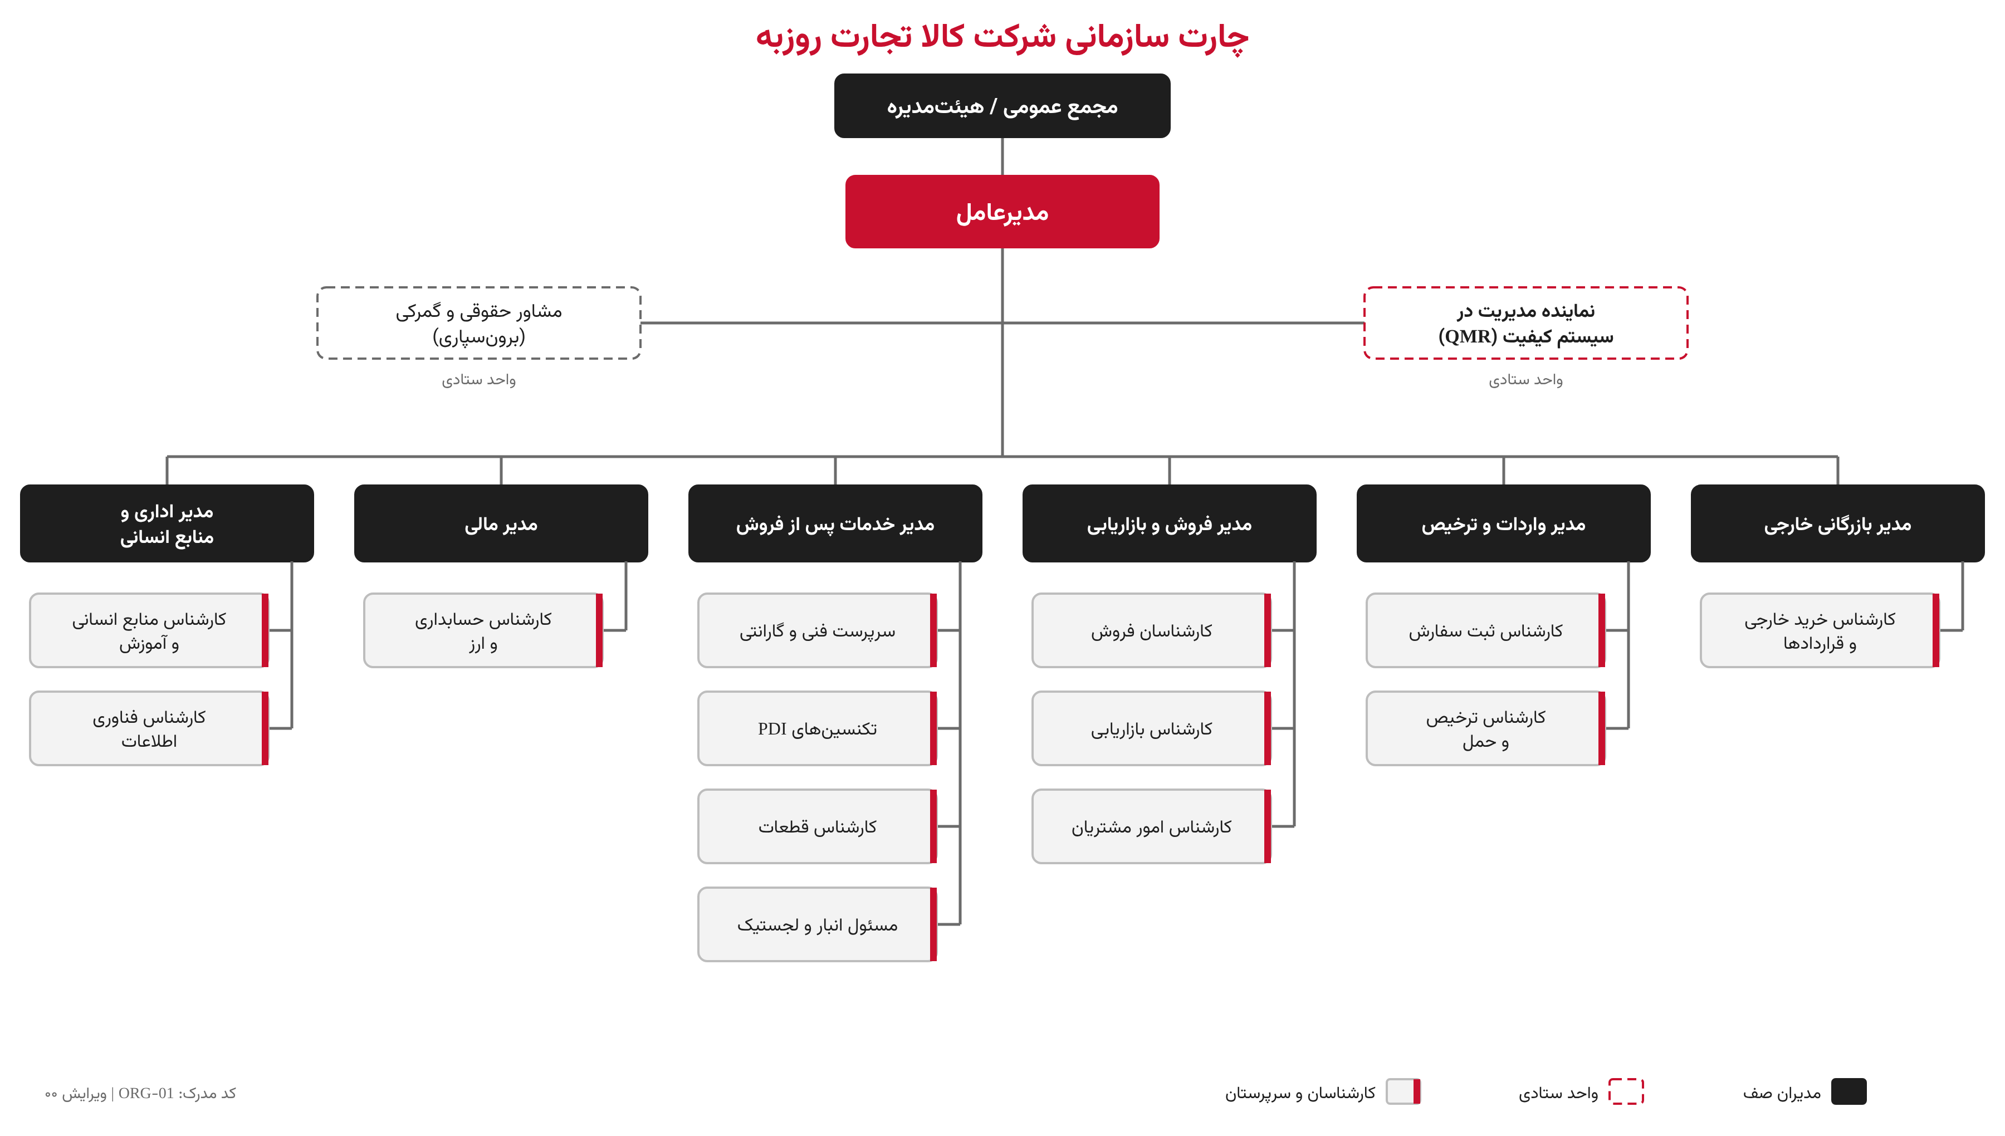

۲- واحدهای سازمانی و خطوط گزارش‌دهی
ردیف | واحد | نوع | مسئول واحد | گزارش به | پست‌های زیرمجموعه | تعداد نیرو (پیشنهادی) | جانشین در غیاب مسئول
۱ | مدیریت عامل | صف | مدیرعامل | هیئت‌مدیره | کلیه مدیران؛ نماینده مدیریت | ۱ | عضو هیئت‌مدیره منتخب
۲ | سیستم‌ها و کیفیت | ستاد | نماینده مدیریت (QMR) | مدیرعامل | — | ۱ | مدیر اداری و منابع انسانی
۳ | حقوقی و گمرکی | ستاد (برون‌سپاری) | مشاور حقوقی | مدیرعامل | — | قرارداد مشاوره | —
۴ | بازرگانی خارجی | صف | مدیر بازرگانی خارجی | مدیرعامل | کارشناس خرید خارجی و قراردادها | ۲ | مدیر واردات و ترخیص
۵ | واردات و ترخیص | صف | مدیر واردات و ترخیص | مدیرعامل | کارشناس ثبت سفارش؛ کارشناس ترخیص و حمل | ۳ | کارشناس ترخیص و حمل
۶ | فروش و بازاریابی | صف | مدیر فروش و بازاریابی | مدیرعامل | کارشناسان فروش؛ کارشناس بازاریابی؛ کارشناس امور مشتریان | [۵] | کارشناس ارشد فروش
۷ | خدمات پس از فروش | صف | مدیر خدمات پس از فروش | مدیرعامل | سرپرست فنی و گارانتی؛ تکنسین‌های PDI؛ کارشناس قطعات؛ مسئول انبار و لجستیک | [۷] | سرپرست فنی و گارانتی
۸ | مالی | صف | مدیر مالی | مدیرعامل | کارشناس حسابداری و ارز | ۲ | کارشناس حسابداری و ارز
۹ | اداری و منابع انسانی | صف | مدیر اداری و منابع انسانی | مدیرعامل | کارشناس منابع انسانی و آموزش؛ کارشناس فناوری اطلاعات | ۳ | کارشناس منابع انسانی

توضیحات: (۱) تعداد نیروی داخل کروشه بر اساس حجم فروش سالانه توسط مدیرعامل تعیین می‌شود. (۲) با آغاز پروژه احداث کارخانه طبق برنامه OP-01، «دفتر مدیریت پروژه (PMO)» و سپس «معاونت تولید و کارخانه» و «واحد صادرات» به نمودار افزوده می‌شوند. (۳) هرگونه تغییر در نمودار سازمانی طبق روش اجرایی PR-12 (مدیریت تغییرات) و با تصویب مدیرعامل انجام و شرح مشاغل JD-01 هم‌زمان به‌روز می‌شود.

۳- ساختار سازمانی آتی (پس از راه‌اندازی کارخانه – افق ۱۴۰۹)
- معاونت تولید و کارخانه: مدیریت تولید و مونتاژ، مدیریت کنترل کیفیت و آزمایشگاه، مدیریت مهندسی و داخلی‌سازی، مدیریت برنامه‌ریزی و کنترل تولید، مدیریت HSE، مدیریت تعمیرات و نگهداری.
- معاونت بازرگانی: بازرگانی خارجی، واردات و ترخیص، واحد صادرات و توسعه بازارهای بین‌الملل، تدارکات داخلی.
- معاونت فروش و خدمات: فروش و بازاریابی، خدمات پس از فروش، شبکه نمایندگی‌ها.
- معاونت مالی و پشتیبانی: مالی و ارز، منابع انسانی، فناوری اطلاعات.
- ستاد: دفتر مدیریت پروژه (PMO)، سیستم‌ها و کیفیت (QMR)، حقوقی، برنامه‌ریزی استراتژیک.

تهیه‌کننده | تأییدکننده | تصویب‌کننده
نام: [.....]  سمت: نماینده مدیریت | نام: [.....]  سمت: مدیر واحد مربوط | نام: [.....]  سمت: مدیرعامل
امضا:  تاریخ: اردیبهشت ۱۴۰۵ | امضا:  تاریخ: اردیبهشت ۱۴۰۵ | امضا:  تاریخ: اردیبهشت ۱۴۰۵

